
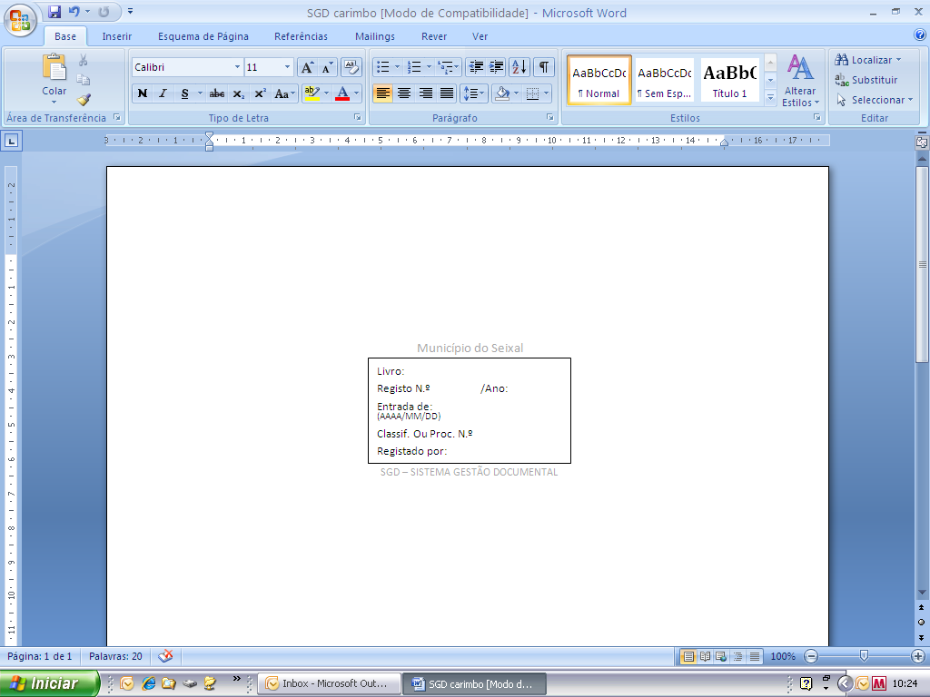
MUNICÍPIO DO SEIXAL
CÂMARA MUNICIPAL

Exmo. Sr. Presidente da Câmara Municipal do Seixal

PLANO DE ACTIVIDADES
ÁREA CULTURAL

Identificação
Designação
Morada |  | Código Postal
Localidade
Telefone (s) |  | Fax
E-mail

Corpos Gerentes
Presidente |  |  | Contacto
Vice-Presidente |  |  | Contacto
Data Eleição

Contactos específicos – responsáveis de projectos
Nome | Cargo | Contacto

Associados
 | - 12 anos | 13/18 anos | 19/30 anos | 31/45 anos | +45 anos | Total
Número de Associados

Encargos com Instalações
Rendas | € | Electricidade | €
Água | € |  | €
Gás | € |  | €
Telefone | € |  | €

Encargos fixos com a actividade cultural
Monitores | € | Materiais de divulgação | €
Fardamentos/trajes | € | Transportes próprios | €
Cenários | € |  | €
Instrumentos | € |  | €

Aplicação de apoios – os apoios atribuídos a projectos culturais pela Câmara Municipal do Seixal são:
Aplicados nas área a que se destinam |  | Aplicados na gestão corrente
Aplicados na vertente desportiva
Aplicados nas instalações
Geridos no conjunto das iniciativas culturais
Aplicados na aquisição de equipamentos

Estado das instalações que ocupa/gere/possui
Descrição dos espaços | Estado das instalações
Descrição dos espaços | Bom | Médio | Mau

Data |  |  |  |  |  | O Presidente da Direcção
Seixal, |  | de |  | de |  | ______________________________________
 |  |  |  |  |  | (Assinatura)

